После того как мы установили и настроили нашу IDE, нам потребуется  
установить язык программирования Python и настроить виртуальное окружение для изолированной работы проекта.

Скачиваем последнюю версию Python.

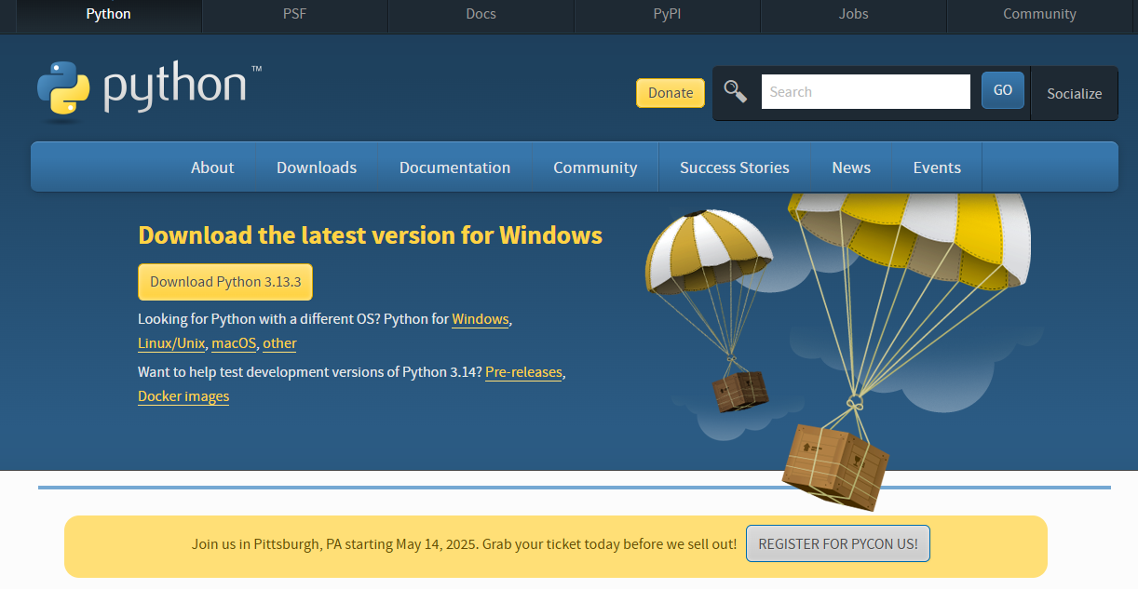

И устанавливаем его

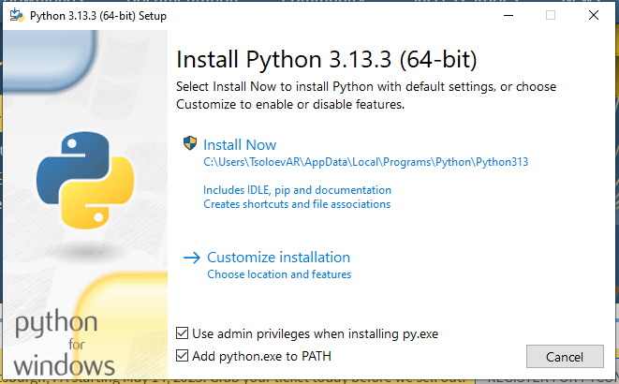

Дальше приступаем к созданию корневой директории проекта.